VibeCart AI

管理者操作手冊
  - 手機與電腦版
適用對象為獲授權的專題管理者。手冊涵蓋營運資料查詢、BGE 相似商品推薦、Claude 雲端分析與會員裝置登出。後台畫面的名稱為 VibeInsight 後台，屬於同一套 VibeCart AI 系統。
文件版本 1.0 ｜ 更新日期 2026 年 10 月 28 日
https://vibecart-llmai.web.app/
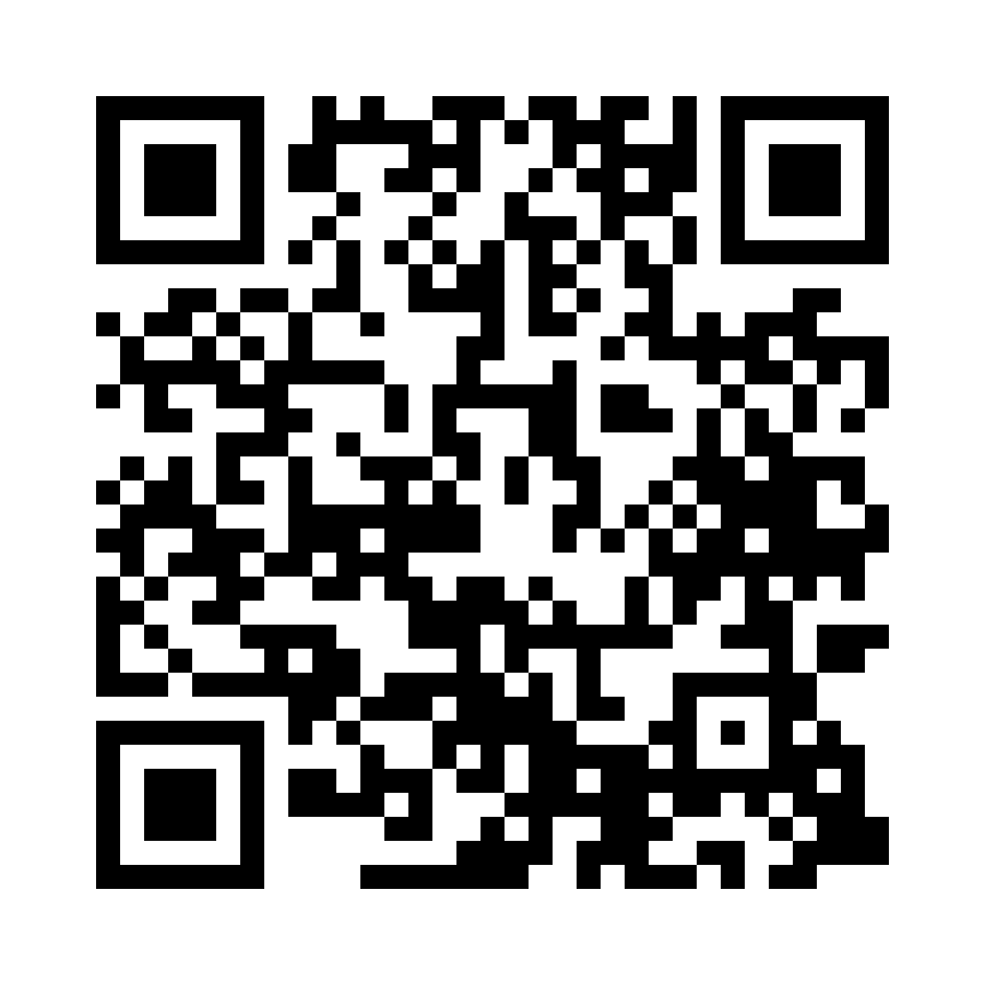
用手機相機掃描 QR Code，或在電腦瀏覽器開啟上方網址。

閱讀導引
01 登入後台與手機電腦導覽 第 2 頁
02 營運總覽與數據範圍 第 3 頁
03 Local 推薦與商品向量 第 4 頁
04 雲端洞察與提問操作 第 5 頁
05 判讀 AI 回答與比較紀錄 第 6 頁
06 推薦監控與成效判讀 第 7 頁
07 商品與訂單查詢 第 8 頁
08 會員查詢與撤銷裝置登入 第 9 頁
09 日常操作順序與問題排除 第 10 頁
提醒：本系統為教學測試商城，不提供實際付款或出貨。畫面資料、商品與可用功能可能隨部署更新；操作時以頁面提示為準。

01 登入後台與手機電腦導覽
1. 開啟網站並點「登入」，使用已授權的管理者登入資料。
2. 雙角色帳號須使用對應的管理者密碼；一般會員自行註冊不會取得管理權限。
3. 登入後確認「營運後台」入口與目前身分。需要時可直接開啟下方後台連結。
後台入口：https://vibecart-llmai.web.app/admin/
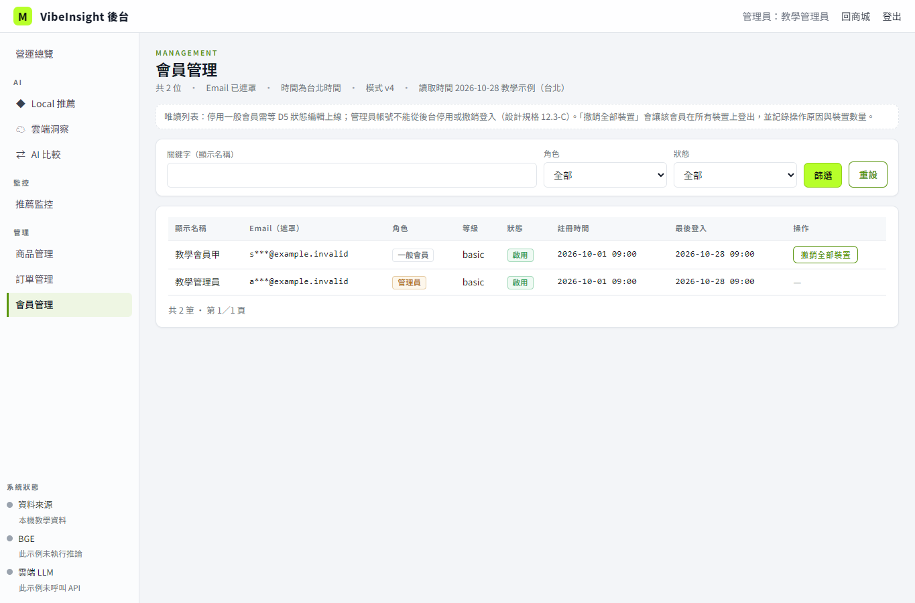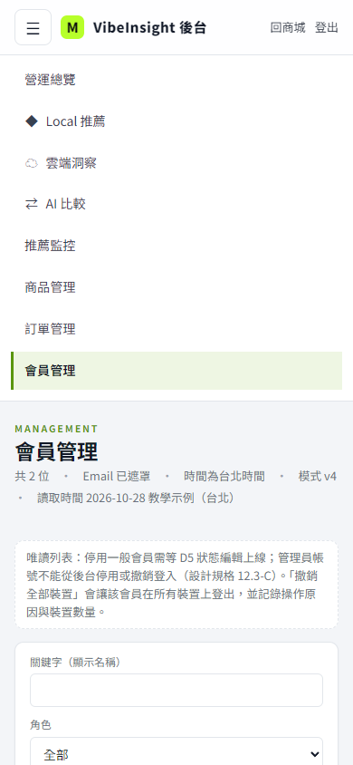
後台導覽示意，左為電腦，右為手機展開選單。依現行版面使用本機教學資料製作，非正式會員資料。
情境 | 電腦 | 手機
切換功能 | 使用左側導覽列 | 點左上 ☰ 開啟後台導覽，再點功能
查看完整表格 | 橫向閱讀各欄 | 在表格區左右滑動；必要時橫放手機
回到商城 | 點右上「回商城」 | 點頂部「回商城」
結束管理作業 | 點「登出」 | 回頁首後點「登出」

提醒：手機欄位通常上下排列；不同螢幕寬度可能顯示橫列選單。請先確認登入身分與資料範圍，再操作按鈕。

02 營運總覽與數據範圍
1. 進入「營運總覽」，確認頁面讀取時間及資料狀態。
2. 需要指定期間時，填寫「開始日期（台北）」與「結束日期（含當日）」。
3. 選擇示範訂單範圍「全部」「排除示範」或「僅示範」，再點「套用範圍」。
4. 先讀取營收、訂單與客單價，再往下查看日營收、銷量排行、低庫存及近期訂單。
資訊 | 判讀方式
有效營收 | 已付款且未取消的訂單金額；示範訂單數字不等於真實收款。
有效與全部訂單 | 區分符合有效口徑的訂單與範圍內所有訂單，勿混用分母。
平均客單 | 有效營收除以有效訂單數；沒有有效訂單時顯示「—」。
目前低庫存 | 依目前可售數量與安全庫存判斷，不受日期範圍限制。
日營收與銷量排行 | 依所選資料範圍顯示；圖表可展開「查看資料表」核對數值。

日期與示範資料的範圍
沒有指定日期時，營運總覽以最近 100 筆訂單為範圍，不是固定最近 7 天。指定範圍最多 366 天、5,000 筆訂單；超出限制時，請縮短日期再查詢。
日營收與銷量排行等指標受目前條件影響；低庫存是目前狀態。比較兩次數字前，先核對日期、示範訂單條件、讀取時間與指標定義是否一致。

讀取營運摘要
先閱讀規則產生的摘要。若畫面提供「產生此範圍的 AI 摘要」，點擊一次後等待結果，再核對來源標示與數字。產生摘要不會修改商品、庫存或訂單。
提醒：摘要標示為規則退回時，代表目前使用規則結果，不能當作 Claude 已成功回答。側邊的功能啟用狀態，也不等於模型已完成一次推論。
手機操作：先向下完成日期與示範訂單欄位，再套用範圍。圖表數字不易閱讀時，可使用資料表並在表格內左右滑動。

03 Local 推薦與商品向量
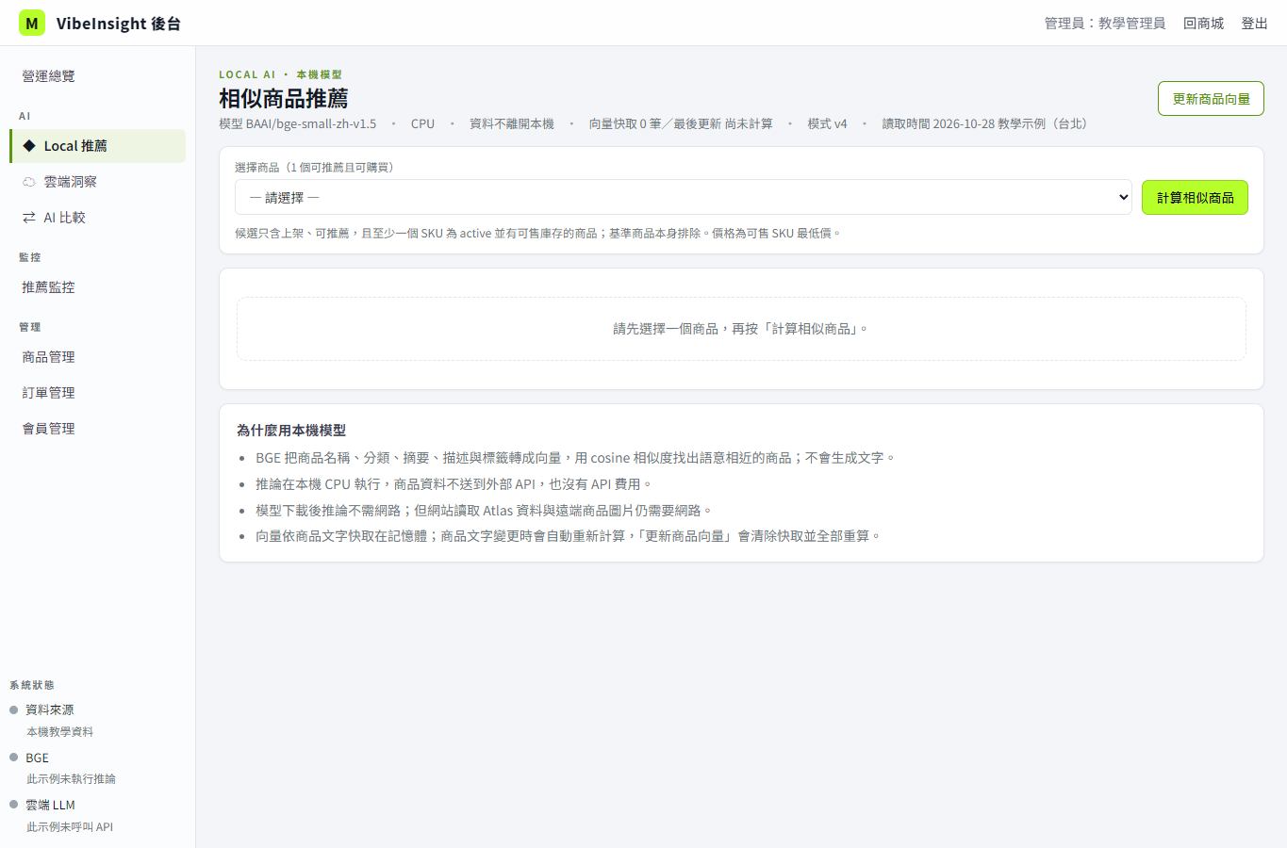
Local 推薦教學畫面。使用目前版面與範例商品；此圖未執行模型推論。
1. 進入「Local 推薦」，在「選擇商品」挑一項基準商品。
2. 點「計算相似商品」一次。首次載入模型與向量可能需要一至兩分鐘，請等待頁面結果。
3. 查看目前商品、最多 5 項相似商品與相似度；展開「模型輸入文字預覽」核對輸入內容。
4. 商品文字資料更新後，如需重新計算，點「更新商品向量」，等候完成與更新筆數，再重新選商品計算。
候選條件：商品須上架、允許推薦，且至少一個啟用中的 SKU 有可售庫存。結果排除基準商品；顯示價格取可售 SKU 的最低價。
相似度越接近 1，代表文字向量越接近，不是購買機率。BGE 主要使用商品名稱、分類、摘要、描述與標籤形成向量，不負責生成營運建議。
提醒：畫面中的「本機」指執行網站的主機。使用公開網站時，模型並非在訪客的手機或電腦執行；網站、資料庫及圖片仍可能需要網路。
更新向量只處理記憶體中的向量快取，不修改商品價格或庫存。若顯示模型無法使用，記錄錯誤交由維運人員處理；空白或錯誤訊息不可當作推薦成功。

04 雲端洞察與提問操作
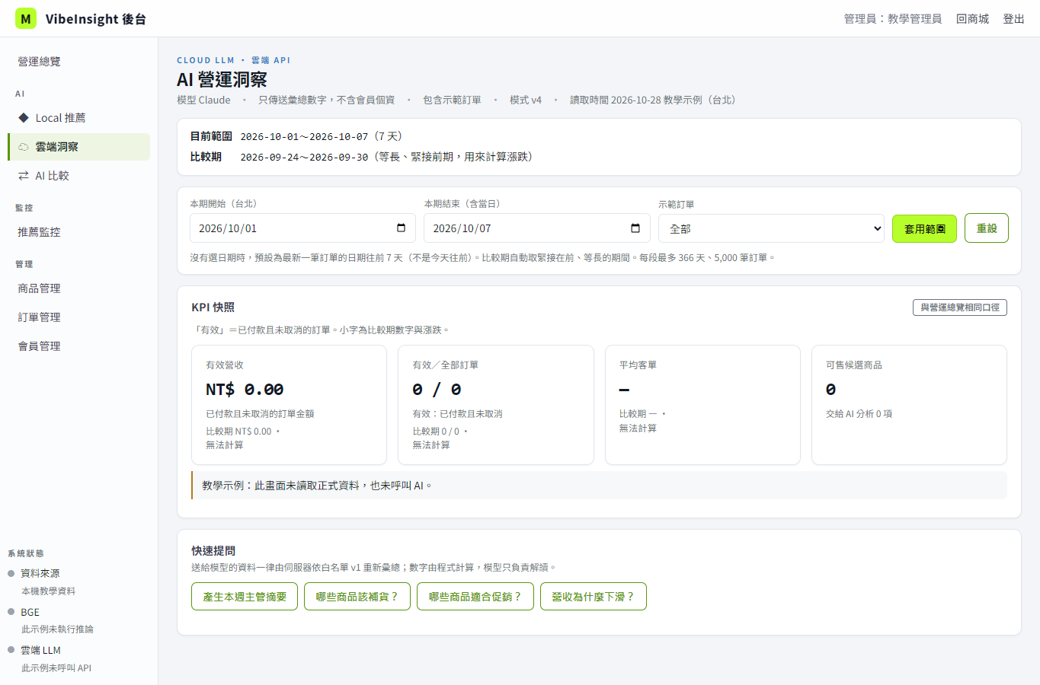
雲端洞察教學畫面。零值為示意資料，未讀取正式營運資料，也未呼叫 Claude。
1. 進入「雲端洞察」，先檢查目前範圍與比較期。
2. 設定「本期開始（台北）」「本期結束（含當日）」與示範訂單條件，點「套用範圍」。
3. 檢查 KPI 快照，再點一個快速提問按鈕，等待回答。畫面可能提示約 10 至 20 秒，實際時間依服務狀況而定。
快速提問 | 用途
產生本週主管摘要 | 依目前選定期間整理重點；按鈕名稱不會取代你的日期設定。
哪些商品該補貨？ | 依低庫存候選與銷量說明人工檢查的優先順序。
哪些商品適合促銷？ | 找出促銷候選；缺少成本與毛利時，不能據此判定獲利。
營收為什麼下滑？ | 比較有效營收、訂單與平均客單；資料不足時不能推斷外部原因。

提醒：未選日期時，以最新一筆訂單的日期往前取 7 天，不是以今天往前取。比較期為緊接前一期、相同長度；每期最多 366 天、5,000 筆訂單。

05 判讀 AI 回答與比較紀錄

確認回答來源與內容
1. 先確認結果標示為 Claude、快取結果或規則退回，並閱讀錯誤與資料截斷提示。
2. 核對本期與比較期的有效營收、有效訂單、平均客單，是否與 KPI 快照一致。
3. 展開「送給模型的資料」，確認使用的日期、示範訂單條件及商品候選範圍。
4. 把已知數字與推測原因分開閱讀；只有人工確認後，才把建議納入營運討論。
自由提問：僅在已啟用並顯示輸入框時使用，最多 300 個字元。只問本店營運問題，不輸入會員 Email、電話、身分證字號、密碼或其他個資。若未顯示輸入框，使用快速提問即可。
雲端分析使用伺服器整理的彙總資料，不是讓模型直接瀏覽會員明細。商品候選可能只傳送其中一部分；若有截斷提示，不能將回答當成完整商品清單的分析。
提醒：同條件的問題可能在 5 分鐘內使用快取；重複提問不一定產生新的 API 呼叫。規則退回、逾時或「內容可能不完整」時，請依頁面說明縮小範圍或稍後再試。

在 AI 比較檢查執行紀錄
1. 先各完成一次 Local 相似商品計算與雲端洞察提問，再進入「AI 比較」。
2. 查看延遲、Token、費用及最近呼叫紀錄，並確認資料是否足以比較。
3. 需要報告時，保留頁面讀取時間與來源說明，不把空值或快取當成新的模型測量。
欄位 | 解讀限制
延遲 | 以最近 10 次成功呼叫的中位數呈現；向量更新、快取與失敗不納入相同統計。
Token 與費用 | Token 為平均用量；費用需有計價設定，未顯示費用不代表免費。
呼叫紀錄 | 顯示最近 20 次；紀錄時間為 UTC，台北時間需加 8 小時。
尚未量測 | 程序重啟會清除記憶體紀錄；不同執行程序也可能有各自的紀錄。

兩種 AI 的任務不同：BGE 比較商品語意，Claude 生成營運文字。此頁用於觀察成本與執行特性，不能只以速度判定哪一種模型全面較好。

06 推薦監控與成效判讀

查看推薦策略與漏斗
1. 進入「推薦監控」，先查看目前策略資訊、功能狀態與統計期間。
2. 依序閱讀曝光、點擊、加入購物車與購買事件。
3. 向下查看近期行為統計及商品分組，核對行為種類與次數。
4. 若要比較調整前後，先確保期間、事件定義及示範資料條件相同，再記錄變化。
事件或資訊 | 操作判讀
曝光 | 以實際顯示的推薦商品計數；相同清單在 30 分鐘內不會因反覆刷新無限累加。
點擊 | 經由推薦卡片點入商品所產生的推薦相關行為。
加入購物車 | 經推薦路徑歸因的加入購物車事件，與所有購物車操作總量不同。
購買 | 推薦購買統計排除示範訂單；完成示範結帳後可能仍為零。
近期行為統計 | 取最近 1,000 筆事件，呈現前 20 個商品與行為類型分組，屬於近期樣本。

如何解讀空白與零值
新會員、尚未產生互動、無合格商品或可用資料不足，都可能讓推薦或監控數字偏少。先檢查目前條件及頁面訊息，再到商城依一般流程瀏覽推薦卡片。不要以大量刷新或反覆建立訂單灌高數字。
功能旗標顯示啟用，只代表該功能的設定狀態。它不能單獨證明 BGE 已載入成功、某次推薦使用了 BGE，或推薦已提升營收；這些結論需要相應的執行與成效證據。

手機讀取方式
用左上 ☰ 切到「推薦監控」。統計卡片依序向下閱讀；表格在區塊內左右滑動，先對齊同一列再讀行為與數量，避免把不同商品的數字混在一起。
提醒：此頁主要用於觀察，沒有提供修改推薦政策的設定表單。需要變更策略時，請交由專題維運人員依既有流程處理。

07 商品與訂單查詢

商品管理查詢
1. 進入「商品管理」，輸入商品名稱或代碼，並依需要選擇分類、狀態與可推薦條件。
2. 點「篩選」，核對商品、SKU 數量、可售庫存、價格、評價與上架狀態。
3. 使用分頁查看其餘結果；要重新查全部資料時點「重設」。
可售庫存、最低可售 SKU 價格與商品規格有關。若與前台某個規格不同，先核對選中的 SKU。商品管理目前是查詢介面，沒有新增、編輯、刪除商品或調整庫存的操作按鈕。

訂單管理查詢
1. 進入「訂單管理」，輸入訂單編號，或設定開始與結束日期、訂單狀態、付款狀態及示範訂單條件。
2. 點「篩選」，依列表找到目標訂單；日期時間以台北時間閱讀。
3. 點「明細」，核對會員資訊、訂單與付款配送狀態、時間紀錄、商品規格、數量及金額。
4. 將結果與使用者提供的編號及建立時間比對，再回覆是否找到該筆訂單。
核對項目 | 避免誤判的方式
訂單編號與日期 | 先確認是同一筆訂單，再比較其他欄位。
示範標示 | 教學訂單不代表真實收款、出貨或營收。
商品與價格 | 訂單保存建立當時的品名與價格資訊，可能與目前商品頁不同。
狀態資訊 | 付款、訂單與配送各自有狀態；不要只看其中一欄就推斷全部流程完成。

提醒：訂單管理目前以查詢為主，未提供取消、退款、改狀態或發票匯出流程。不要把查詢到的狀態解讀成你已在此頁執行付款或物流操作。
手機操作：清單欄位較多，請在表格內左右滑動尋找「明細」。訂單詳細頁可能含會員聯絡資訊；分享截圖前先遮罩，使用後關閉頁面並登出。

08 會員查詢與撤銷裝置登入
會員管理教學畫面。示例名稱與 Email 均為虛構，圖中的操作按鈕未送出。

查找指定會員
在「會員管理」的「關鍵字（顯示名稱）」輸入會員名稱，依需要選角色與狀態，再點「篩選」。此欄查顯示名稱，不能當作完整 Email 搜尋。清單的 Email 已遮罩，並列出等級、狀態、註冊與最後登入時間。

撤銷一般會員的全部裝置登入
1. 先確認是要處理的一般會員，核對顯示名稱與遮罩 Email。
2. 在該會員列點「撤銷全部裝置」。手機需在表格內滑到最右方的操作欄。
3. 閱讀「確定要讓『會員名稱』在所有裝置上登出嗎」的確認訊息，核對無誤後確認。
4. 等待「已撤銷 N 個裝置」的成功提示；必要時請會員重新登入後再操作。
提醒：撤銷會影響該會員既有裝置登入，不會刪除會員、改密碼或停用帳號；會員仍可重新登入。管理員帳號不提供此撤銷按鈕。
系統會記錄操作與撤銷數量，畫面沒有另填原因的欄位。若出現服務錯誤或未看到成功提示，先依畫面指示確認結果，避免對其他會員誤點；管理者自己的「登出」只結束目前登入。

09 日常操作順序與問題排除

建議的日常操作順序
1. 確認管理者身分，在營運總覽設定日期及示範資料條件，核對營收、訂單與低庫存。
2. 需要時查商品與訂單明細，或使用 Local 推薦與雲端洞察；核對回答來源後再形成建議。
3. 用推薦監控及 AI 比較補充觀察；處理已確認的會員登入問題後，登出後台。

看不到後台入口或沒有權限
確認使用的是管理者登入資料。雙角色帳號若用了會員密碼，先登出再重新登入；自行註冊的帳號不會自動升為管理者。

Local 模型無法使用或一直等待
首次載入較慢，避免重複點擊。若已顯示模型錯誤，記錄錯誤文字及時間，交由維運人員確認模型與執行環境。

Claude 失敗或顯示規則退回
依頁面提示縮短日期、檢查輸入或稍後重試。規則退回可作基礎摘要參考，但應明確標示來源；不應自行把它改稱為 Claude 的回答。

兩個頁面的營收或 AI 紀錄不同
先比對日期、示範訂單條件與資料讀取時間。營運總覽預設最近 100 筆，雲端洞察預設以最新訂單往前 7 天；兩者預設範圍不同。AI 呼叫紀錄也可能因程序重啟或不同程序而缺少。

表單逾期或撤銷裝置沒有成功訊息
依畫面重新登入或開啟表單。涉及撤銷裝置時，先核對目標會員與結果，再依提示處理；服務暫時無法使用時，保留錯誤資訊交由維運確認。

回報問題時保留的資料
請記錄裝置與瀏覽器、發生時間、功能頁、查詢日期、示範訂單條件、錯誤文字及相關訂單編號。截圖需遮住會員資訊，不附密碼、金鑰或完整會員資料。
本版操作說明依 2026 年 10 月 28 日專題現行程式整理；前台以公開網站核對，後台圖片以現行版面搭配教學資料製作。手機圖採瀏覽器窄螢幕示意，並非實體手機驗收紀錄。

